

Rhoddion v1.0 – Manual de instalación

Contenido

Instalación 3

Problemas y soluciones 7

## Instalación

La siguiente es una guía que lo ayudará a instalar el aplicativo en el sistema.

El proceso de instalación es muy sencillo, pero tenga a bien lo siguiente:

* El aplicativo requiere de la existencia de la siguiente ruta, con acceso de lectura y escritura: C:\Program Files\Microsoft SQL Server\MSSQL12.UAI_EXPRESS\MSSQL\DATA\
* Instale el pack de componentes: VisualBasicPowerPacksSetup.exe

1. Ejecute el archivo rhoddion_setup.exe con permisos de administrador.

A continuación una pantalla de advertencia solicitará la confirmación de ejecución: acepte.

1. La pantalla que se muestre a posteriori exhibirá dos campos como se muestra en la siguiente captura:

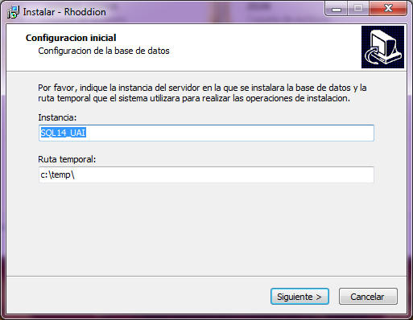

En el campo ***Instancia*** asegúrese de ingresar el nombre de la instancia del servidor activa.

En el campo ***Ruta temporal*** informe un directorio con acceso de lectura y escritura que el instalador pueda utilizar momentáneamente para realizar operaciones internas.

1. Inmediatamente la herramienta de instalación le solicitará que ingrese la ruta destino; si lo desea, puede cambiarla.

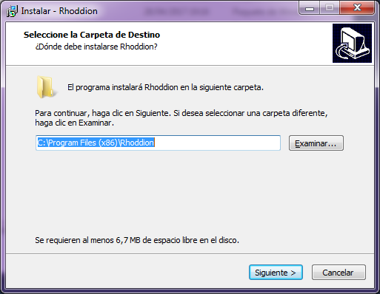

1. Una vez que la ruta fue definida, puede optar por crear un acceso directo en el escritorio.

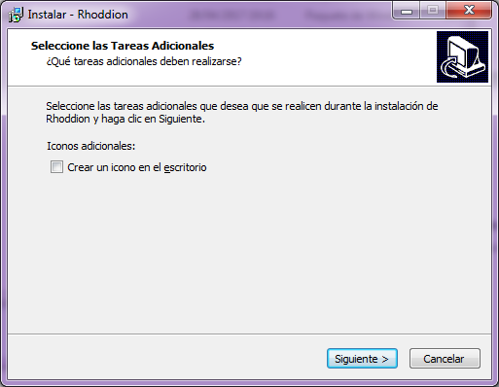

1. Tras presionar siguiente, el instalador le indicará que está listo para continuar con el proceso formal de instalación:

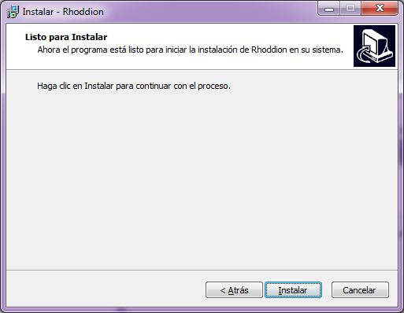

1. Una pantalla negra se sobreimprimirá durante algún tiempo; permita que ejecute el proceso hasta que desaparezca. Puede demorar unos minutos.

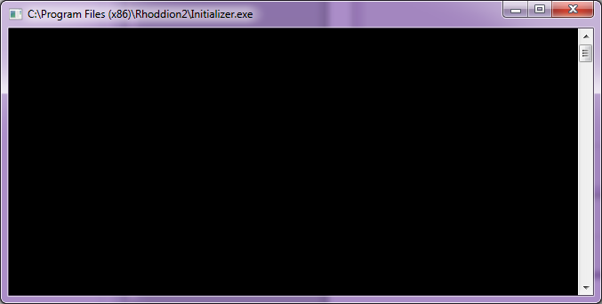

1. Tras finalizar la instalación, el sistema mostrará el siguiente mensaje, brindándole la oportunidad de ejecutar inmediatamente la aplicación.

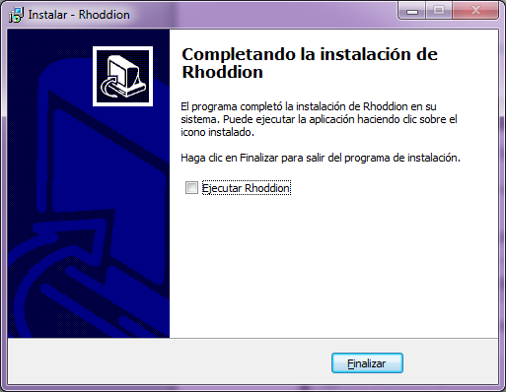

## Problemas y soluciones

**Base de datos**

Si al momento de aparecer la pantalla negra, esta exhibe al cabo de un rato el siguiente mensaje de error, significa que la instancia del servidor sql no ha sido encontrada.

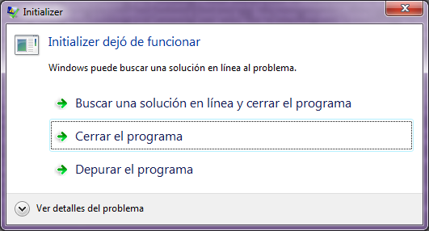

Para solucionar este inconveniente, realice los siguientes pasos:

1. Localice la ruta en la que fue instalado el programa.
2. Abra el archivo de texto dbconfig.txt.
3. Reemplace el contenido por el nombre de la instancia de la base de datos activa.
4. Guarde el archivo.
5. Limpie el directorio temporal que informó para que el sistema opere.
6. Ejecute con permisos de administrador el archivo Initializer.exe

La pantalla negra aparecerá nuevamente, pero en esta oportunidad la instalación de la base de datos se efectuará adecuadamente.

**Microsoft.VisualBasic.PowerPacks**

Si al momento de ejecutar un formulario el sistema informa un error con el detalle **No se puede cargar el archivo o ensamblado 'Microsoft.VisualBasic.PowerPacks.Vs, Version=10.0.0.0** instale los componentes provistos por VisualBasicPowerPacksSetup.exe .